Franck Leuyer

AFPA 2020  - Ada Lovelace

**DOSSIER TECHNIQUE projet S21: µProject**

Table des matières

1 Wireframe 2

1 - 1 Page projet - mode PC 2

1 - 2 Page projet - mode smartphone 3

2 Use case 4

2 - 1 login 4

2 - 2 project 5

3 Schéma de base de données 6

4 Schéma de classes 7

## 1 Wireframe

## 1 - 1 Page projet - mode PC

UL

DIV

DIV

A

A

A

A

LI

LI

LI

NAV

TABLE

A

H5

DIV

DIV

DIV

DIV

ARTICLE

x n projets

P

DIV

SECTION

DIV

H1

HR

H1

MAIN

HEADER

FOOTER

## 1 - 2 Page projet - mode smartphone

DIV

NAV

BURGER

HEADER

MAIN

FOOTER

x n projets

DIV

P

ARTICLE

DIV

SECTION

DIV

TABLE

A

H5

DIV

DIV

DIV

H1

HR

H1

## 2 Use case

## 2 - 1 login

Clique le lien « Inscription »

Voit 3 produits

Utilisateur



Saisi son Email

Saisi son Mot de passe

Clique le bouton « Connexion »

Clique le lien « Connexion »

Voit 3 produits

NON

Infos valide ?

OUI

## 2 - 2 project

Clique le lien « Deconnexion »

Voit 3 produits

Clique le lien « Archives »

Voit 3 produits

Utilisateur



Clique le lien « Inscription »

Voit 3 produits

Pour chaque projet

Clique le lien « Inscription »

Voit 3 produits

Voit l’état du projet

Voit la deadline

## 3 Schéma de base de données

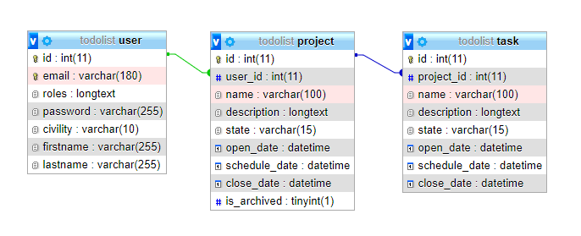

## 4 Schéma de classes

